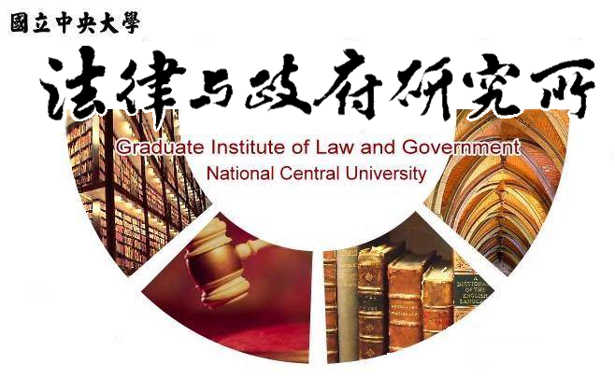

主旨
為辦理本所李佳翰同學學位考試事宜

說明
1.研 究 生：李佳翰。
2.指導教授：鍾國允教授。
3.論文題目：我國海關緝私檢查之研究－以美國法院實務觀點為基礎。
4.口試委員：徐振雄教授、溫祖德副教授、鍾國允教授。
5.時 間：112年6月26日(星期一)下午14:00。
6.地 點：客家大樓5樓513室。

法律與政府研究所
112年5月31日

